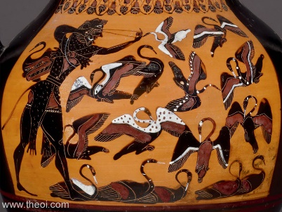
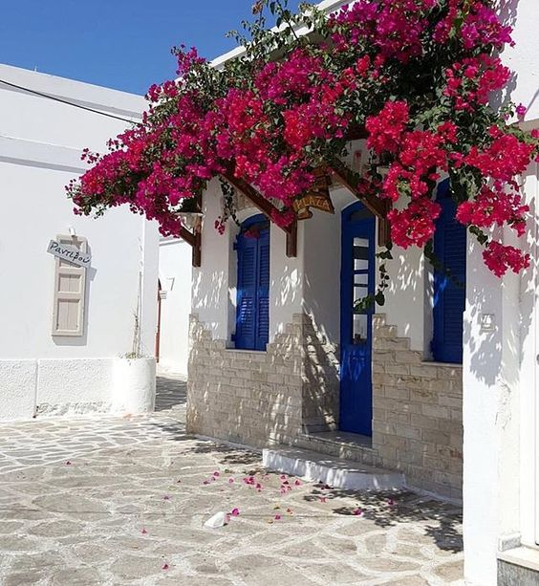
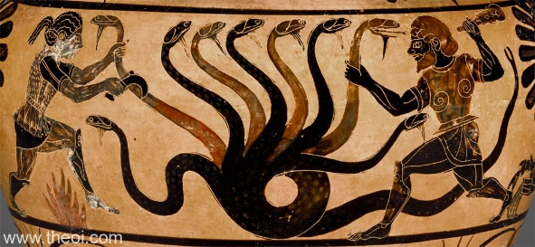
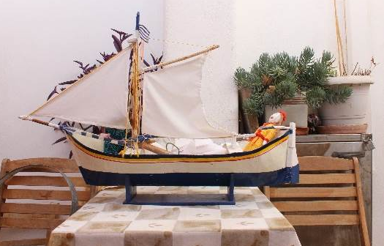
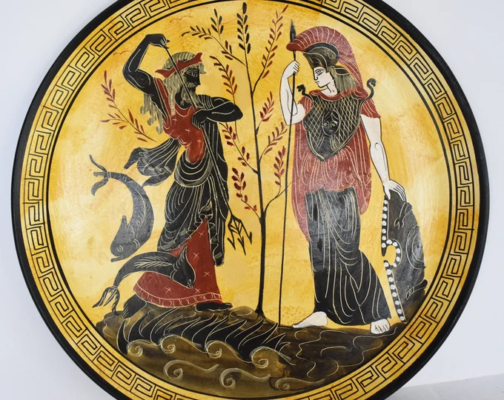
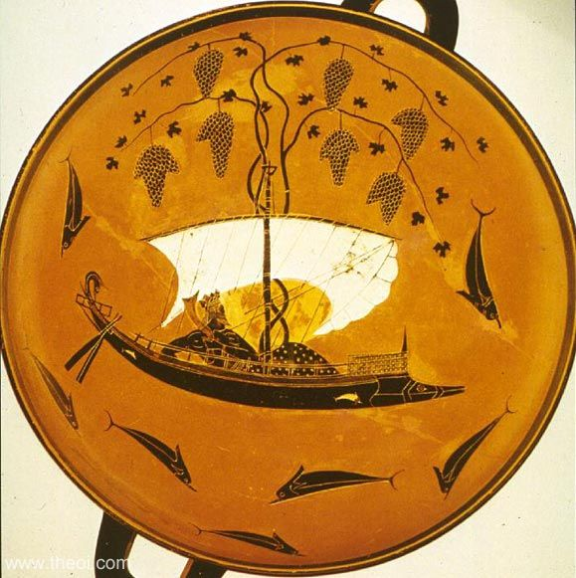
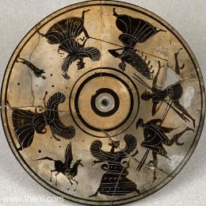

Facing and overcoming crises through traditional narrative from antiquity to the present

International Summer Program
Mythos as MythUs
Athens and Antiparos
June 24 - July 03 2024
https://mythus-aegean.eu/

Mythos as MythUs:
Facing and Overcoming crises through traditional narrative from antiquity to the present
ΔΙΕΘΝΕΣ ΘΕΡΙΝΟ ΣΧΟΛΕΙΟ ΣΤΗΝ ΑΘΗΝΑ ΚΑΙ ΤΗΝ ΑΝΤΙΠΑΡΟ
24 ΙΟΥΝΙΟΥ 2024 – 3 ΙΟΥΛΙΟΥ 2024
Διοργάνωση: Πανεπιστήμιο Αιγαίου
Ακαδημαϊκός Υπεύθυνος η Ομότιμη Καθηγήτρια Λατινικής Φιλολογίας του ΕΚΠΑ Ελένη Καραμαλέγκου
Επιστημονικός Υπεύθυνος ο Καθηγητής Λαογραφίας του Πανεπιστημίου Αιγαίου Γιώργος Κατσαδώρος
Διδάσκουν πανεπιστημιακοί καθηγητές και ερευνητές από τα Πανεπιστήμια: ΕΚΠΑ, Πανεπιστήμιο Πατρών, Πανεπιστήμιο Αιγαίου, Πανεπιστήμιο της Indiana των ΗΠΑ, Πανεπιστήμιο του Houston των ΗΠΑ, Πανεπιστήμιο της Uppsala της Σουηδίας και Πανεπιστήμιο της Bologna της Ιταλίας.

Το Mythos as MythUs θερινό σχολείο εξετάζει το μύθο και τις λαϊκές αφηγήσεις, από την αρχαιότητα έως τις μέρες μας, ως τη φωνή της ανθρωπότητας που σε μια μακρά ιστορική διαδρομή γίνεται αντικείμενο ανταλλαγών, μοιρασιάς και ανταπόκρισης σε δυσκολίες και κρίσεις σε εποχές μετάβασης. Οι αφηγηματικές αυτές μορφές, όχι μόνο κληροδοτούνται αλλά και αλλάζουν, σε όλες τις προφορικές, γραπτές, ψηφιακές και σύγχρονες λογοτεχνικές εκφράσεις τους, όχι μόνο με όρους ενός αταβιστικού κόσμου αρχαϊκών συμβολισμών αλλά, πιο εμφατικά, για να αντιμετωπίσουν, μέσω της ποιητικότητάς τους, προβλήματα, ιδέες και συναισθήματα, συλλογικά αλλά και ατομικά, αποκτώντας με αυτόν τον τρόπο και μια θεραπευτική διάσταση, κάτι που συντελεί στον συνεχόμενο, δυναμικό μετασχηματισμό των ίδιων των αφηγήσεων. Τα μαθήματα επομένως θα αναφέρονται στις αρχαίες μυθολογίες, την ελληνική και άλλων λαών, αλλά και θα δίνουν έμφαση σε θρύλους, παραμύθια και λογοτεχνικές προσαρμογές σε μεταγενέστερες εποχές: για παράδειγμα, προφορικά παραμύθια στις αγροτικές κοινότητες του 20ού και του 21^{ου} αιώνα, αστικούς θρύλους που κυκλοφορούν στο internet, προσωπικές αφηγήσεις ανθρώπων που επέζησαν από φυσικές καταστροφές και θρύλοι που αφθονούν στα social media ως φήμες ή θεωρίες συνομωσίας.
Βασικός στόχος του θερινού σχολείου είναι να αναδείξει τις συνέχειες και τους μετασχηματισμούς βασικών αφηγηματικών θεμάτων και λειτουργιών στο χρόνο και στους πολιτισμούς, καθώς και τη σημασία τους για ένα μεγάλο εύρος επιστημών, όπως οι λαογραφικές σπουδές, η ιστορία, η συγκριτική φιλολογία, οι πολιτισμικές σπουδές, η ψυχολογία και η φιλοσοφία.
Το θερινό σχολείο είναι ένα πρόγραμμα σπουδών μικτής μάθησης το οποίο περιλαμβάνει μια προπαρασκευαστική φάση που θα πραγματοποιηθεί διαδικτυακά τον Απρίλη και τον Μάη του 2024 και ένα δια ζώσης πρόγραμμα διάρκειας δέκα ημερών (24 Ιουνίου 2024 – Ι3 Ιουλίου 2024) που θα πραγματοποιηθεί στην Αθήνα και την Αντίπαρο.
Το θερινό σχολείο απευθύνεται σε πτυχιούχους ελληνικών και ξένων πανεπιστημίων, σε προπτυχιακούς, μεταπτυχιακούς και διδακτορικούς φοιτητές που ενδιαφέρονται για τον μύθο, τη σύγχρονη έρευνα και εφαρμογές του και διαθέτουν ένα υπόβαθρο στις ανθρωπιστικές και κοινωνικές σπουδές, με έμφαση στις κλασικές σπουδές, τις λαογραφικές σπουδές, την Ιστορία, τη Φιλολογία και τις Πολιτισμικές σπουδές.
Τα μαθήματα θα πραγματοποιηθούν στην αγγλική γλώσσα. Το πρόγραμμα περιλαμβάνει διαλέξεις, σεμινάρια, συζητήσεις και επιτόπια έρευνα, ενταγμένα σε τρεις ευρύτερες θεματικές ενότητες:
Ενότητα 1: Ο μύθος στον αρχαίο ελληνικό κόσμο και σε άλλους αρχαίους πολιτισμούς.
Ενότητα 2: Ο ρόλος του μύθου ως αντίδραση στον φόβο, την κρίση και την καταστροφή.
Ενότητα 3: Η διαδικασία της αφήγησης στις νεώτερες και σύγχρονες κοινωνίες.
Κάθε συμμετέχων θα επιλέξει μία θεματική ενότητα με βάση το αναλυτικό πρόγραμμα που δίνεται στην ιστοσελίδα μας. Η σειρά των εισαγωγικών διαλέξεων σε όλες τις θεματικές ενότητες θα απευθύνεται σε όλους τους συμμετέχοντες φοιτητές, αλλά κάθε θεματική ενότητα θα έχει διαφορετική προετοιμασία και σεμινάρια.
Με την ολοκλήρωση του Προγράμματος, οι συμμετέχοντες θα παραλάβουν Συμπλήρωμα Διπλώματος που θα περιλαμβάνει τα μαθήματα – σεμινάρια στα οποία πήραν μέρος και τις αντίστοιχες πιστωτικές μονάδες.

Περισσότερες πληροφορίες στην ιστοσελίδα: https://mythus-aegean.eu

